TALLER DE RECUPERACION DE FISICA GRADO UNDECIMO

- Partículas que forman el átomo, descripción de cada una de ellas.
- Define corriente eléctrica.
- ¿Qué son materiales aislantes y conductores?
- Define semiconductores.
- Define, busca sinónimos e indica la unidad en la que se mide:
  - Voltaje.
  - Intensidad de corriente eléctrica.
  - Resistencia eléctrica.
  - Potencia
  - Energia
- Cuáles son los elementos de un circuito eléctrico.
- Explica la ley de Ohm.
- En un circuito en serie si tenemos tres resistencias de 1, 2 y 6 ohmios respectivamente la resistencia total será mayor, menor o igual que cada una de las resistencias? Justifica tu respuesta.
- Si tenemos un circuito serie con una pila de 12V y tres bombillas y otro circuito paralelo con la misma pila y las mismas bombillas ¿Qué bombillas lucirán más las de serie o paralelo? Justifica tu respuesta.
- En un circuito en paralelo si tenemos tres resistencias de 1, 2 y 6 ohmios respectivamente la resistencia total será mayor, menor o igual que cada una de las resistencias? Justifica tu respuesta
- Calcula la resistencia equivalente de tres resistencias de 1, 4 y 8 Ω en cada uno de los siguientes casos:
  - Están asociadas en serie.
  - Están asociadas en paralelo.

R ₁= 5Ω
R₂=1Ω
V = 4,5 v
R₃=3Ω
- En el circuito de la figura calcula:
  - Resistencia total.
  - Voltaje total.
  - Intensidad total.
  - Caída de voltaje

- En el circuito de la figura calcula:
R₁=2 Ω
R₂=4 Ω
R₃=1 Ω
V = 3 V
  - Resistencia total.
  - Voltaje total.
  - Intensidad total.
  - Intensidades parciales

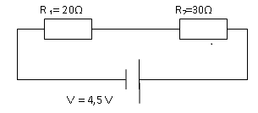
- En el circuito de la figura calcula:
  - Intensidad para cada resistencia.
  - Voltaje para cada una de las resistencias.

R₁=3 Ω
R₂=6 Ω
V = 6 V
- En el circuito de la figura calcula:
  - Voltaje para cada una de las resistencias.
  - Intensidad para cada resistencia.
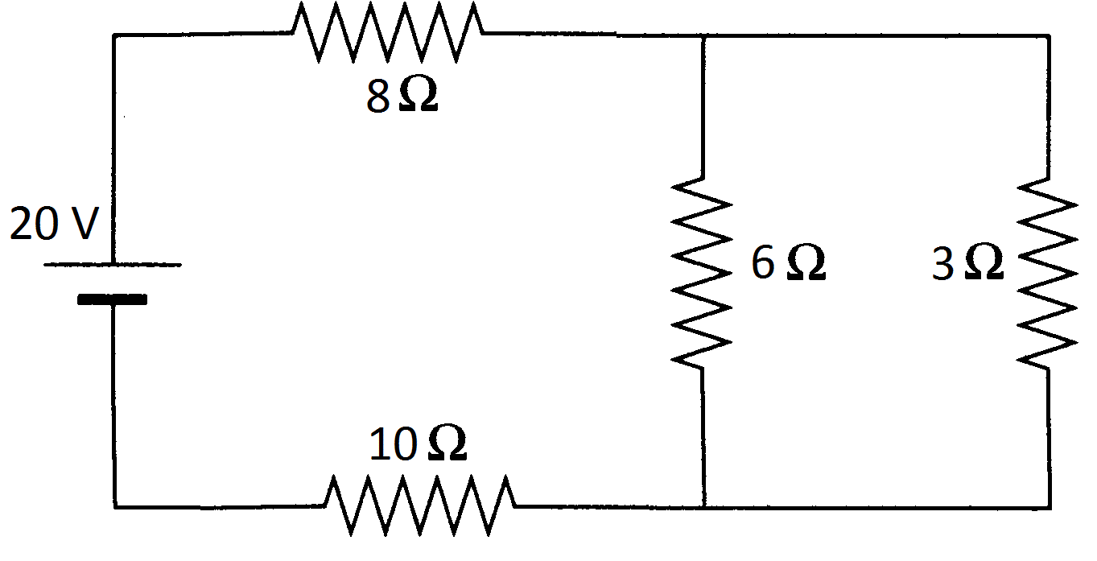

- En el circuito determina el voltaje y la intensidad en cada una de las resistencias

- Una estufa tiene una potencia de 2000 w y está conectada durante 3 horas a un voltaje de 110 v.
Calcula:
  - Energía consumida en Kwh.
  - Intensidad que circula por la plancha.
  - Resistencia de la plancha

- Estudia los crucigramas y los exámenes parciales que trabajamos en clase.

- BANCO DE PREGUNTAS ICFES (cada pregunta se puede ampliar, con los recuadros)
